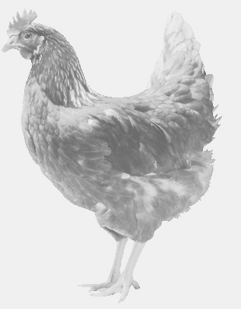
firma SVOBODA – Lučice
drůbežárna Mírovka, Vadín, 569489358, 777989857
CHOVNÉ KUŘICE
barva červená a černá
Stáří: 13-14 týdnů
Cena: 140-145,- Kč/kus
Pondělí 29. července 2019
v 16.55 h. – Chleny
na návsi
Možno objednat: 569 489 358
svoboda.lucice@seznam.cz

